Sujets L des épreuves Enseignement Scientifique
Session 2009 - Réunion

Durée de l'épreuve : 1 h 30
Coefficient : 2

L'usage de la calculatrice est strictement interdit.
Le candidat doit traiter la Partie I et la partie II

THEME OBLIGATOIRE
Partie I : REPRÉSENTATION VISUELLE DU MONDE (13 points)

Transmission et traitement des messages nerveux visuels

Document 1 : Schémas simplifiés des voies et des centres visuels

Les signaux électriques nés de la stimulation des photorécepteurs par la lumière sont à l’origine d’un message nerveux qui se transmet de neurones en neurones jusqu’au cerveau.
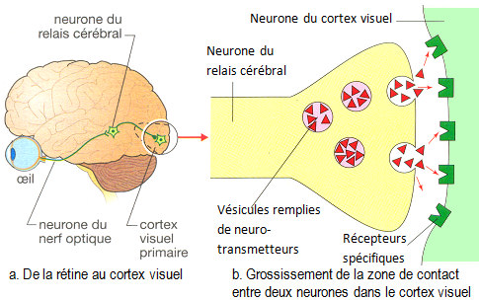

D'après Dr. B.Pidoux (université de Jussieu) et Enseignement Scientifique 1ère L Bordas

Question 1 : (SVT) (2 points)
Restituer ses connaissances.

1.1. Indiquez la nature de message nerveux sensoriel propagé par un neurone du nerf optique issu de la rétine.
1.2. À partir du document 1, précisez le mode de transmission de ce message à un neurone du cortex visuel.

Question 2 : (SVT) (4 points)
Restituer des connaissances et exploiter des documents

2.1. À l’aide vos connaissances, nommez la zone de contact entre deux neurones représentés dans le document 1b.
2.2. Expliquez pourquoi les récepteurs du neurone du cortex cérébral sont qualifiés de récepteurs spécifiques.

Document 2 : Les effets d’une substance hallucinogène

La jusquiame (Hyoscyamus niger) est une plante herbacée de la famille des solanacées. Elle est utilisée depuis l’antiquité comme un poison violent. À très faible dose, elle a des effets hallucinogènes : les hallucinations provoquées comportent des personnages familiers mais aussi des environnements souvent terrifiants. Le consommateur de jusquiame est incapable de distinguer ses « visions » de la réalité. Des séquelles psychiatriques peuvent apparaître pour des doses plus élevées.
Une des molécules actives dans la jusquiame est la scopolamine. Cette molécule a une structure lui permettant de se fixer sur les récepteurs d’un neurotransmetteur des neurones du système nerveux central. Elle bloque alors l’action de ce médiateur chimique.

Question 3 : (SVT) (4 points)
Utiliser des modes de représentations des sciences

À partir des documents 1 et 2 reproduire une partie du schéma du document 1b et le compléter en schématisant l’action de la scopolamine sur un neurone du cortex visuel.

Question 4 : (SVT) (2 points)
Mettre en relation des données

Proposer une explication aux effets hallucinogènes de la scopolamine.

Document 3 :

Document 3a : Synthèse additive des couleurs
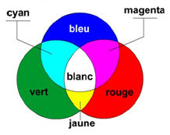

Document 3b : Perception de la couleur

Il existe deux types de récepteurs sur la rétine d'un œil humain : les cônes et les bâtonnets.
La vision des couleurs est possible grâce aux trois types de cônes: ils sont sensibles soit à la lumière rouge, soit à la lumière verte, soit à la lumière bleue.
Chacune des couleurs primaires (Bleu, Vert, Rouge) est perçue lorsqu'un des trois types de cônes est excité de façon prépondérante;
Chacune des trois couleurs secondaires (Jaune, Magenta, Cyan) est perçue lorsque deux des trois types de cônes sont excités simultanément et avec la même intensité.

D'après Enseignement Scientifique 1ère L Bordas

Question 5 : (Physique - Chimie) (2 points)
Interpréter des informations et utiliser ses connaissances

5.1. Quels cônes sont sollicités lorsque l'œil perçoit la couleur cyan ?
5.2. Quelles radiations sont absorbées par un objet de couleur cyan éclairé en lumière branche ?
5.3. Quelle est la couleur du même objet éclairé en lumière verte ? Dans ce cas quels cônes ne sont plus excités ?
5.4. Quels cônes sont sollicités lorsqu'on admire une montagne enneigée éclairée par le soleil ?

THEME AU CHOIX
Partie II : PHYSIQUE ET CHIMIE DANS LA CUISINE (7 points)

Document :

A l’évocation de crème Chantilly, on rêve de fraises fraîches, de glace, de desserts aériens ... Puisque la crème Chantilly fait saliver les gourmands, pourrait-on reproduire le principe de sa réalisation avec une autre matière grasse que celle du lait ? Puisque le chocolat contient du beurre de cacao, pourrait-on réaliser un « chocolat Chantilly » ?

Une émulsion de chocolat :
Par analogie, on comprend qu'on a quelques chances d'obtenir une telle mousse de chocolat si l'on réalise d'abord un système physico-chimique analogue à la crème, mais à base de chocolat. Or les physico-chimistes savent que la crème est une émulsion de matière grasse (celle du lait) dans de l'eau (l'eau du lait).
Dans l'émulsion de type « huile dans eau » que constitue la crème, les gouttelettes de matière grasse ne se rassemblent pas, car elles sont stabilisées par des molécules tensioactives, qui ont une partie hydrophobe, laquelle vient au contact de la matière grasse, el une partie hydrophile, qui se dispose dans l'eau.
Pour obtenir du « chocolat Chantilly », nous devons, de même, réaliser une émulsion de chocolat. A cette fin, nous devons réunir de l'eau, un tensioactif et le beurre de cacao.
En pratique : prendre de l'eau (aromatisée, c'est meilleur, pensons à du jus d'orange, une infusion de menthe,...), y ajouter du chocolat puis chauffer. Le chocolat fond (il est composé de beaucoup de beurre de cacao) et ses gouttelettes sont dispersées dans l'eau grâce à la lécithine qui s'y trouve également et qui joue le rôle de tensioactif. Une sauce homogène se forme : c'est l'émulsion de chocolat que nous visions.

De l'émulsion à la mousse :
Posons la casserole contenant l'émulsion chaude sur un lit de glace. Puis fouettons tandis que la sauce refroidit. Au total, on obtient une mousse de chocolat.

d'après « Casseroles et éprouvettes » Hervé This, Belin - Pour la Science
et le site http://www.inra.fr "Vous avez dit Chocolat Chantilly ?"

Question 1 (Physique - Chimie) (2,5 points)
Saisir des informations et utiliser ses connaissances

a) Qu'est-ce qu'une émulsion ?
b) Quelle molécule doit-on introduire dans une émulsion pour la stabiliser ?
c} Le « chocolat Chantilly» est une émulsion de type «huile dans eau ». Indiquer quels ingrédients jouent les rôles de l'huile et de l'eau.
d) Quelle molécule stabilise le « chocolat Chantilly » ?

Question 2 (Physique - Chimie) (4 points)
Mettre en relation des informations et utiliser ses connaissances

a) On schématise un composé tensioactif de la façon suivante :

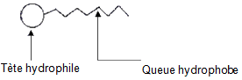
Définir les termes hydrophile et hydrophobe.

b) Le schéma ci-dessous représente une micelle de type « huile dans l'eau», Dans le cas de l'émulsion de chocolat attribuer une légende à chaque chiffre)
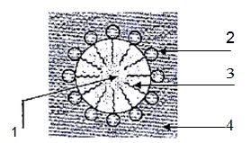
c) A l'aide d'un schéma analogue représenter une micelle de type « eau dans l'huile ».

Question 3 (Physique - Chimie) (1,5 point)
saisir des informations et utiliser ses connaissances

« Posons la casserole contenant l'émulsion chaude sur un lit de glace."
a) Dans quel état physique se trouve l'eau de l'émulsion ?
b) Quels sont les autres états physiques de la matière ?
c) Au contact de la casserole contenant l'émulsion chaude la glace finira par fondre. Comment appelle-t-on ce changement d'état physique ?

